 | Nome: Rodrigo Iglesias Nieto

Montaxe de dispositivos de almacenamento I

 | 9. Montaxe de dispositivos de almacenamento (inclúe as capturas de pantalla que sexan necesarias)  - Engade a unha máquina virtual Linux un novo sistema de almacenamento de 10 GB. Formatea esa nova unidade en ext4 baixo un esquema MBR.  - Mostra en gparted a unidade que creaches no punto anterior,  - Configura o sistema linux para que este sistema de arquivos se monte en /mnt/cloud de forma automática durante o inicio do sistema e coas opcións de montaxe por defecto. Configura o sistema de arquivos para que non se efectúe copia de seguridade nin se efectúe comprobación do sistema de arquivos.  - Edita a configuración para que se active a comprobación do sistema de arquivos cando se execute fsck,  - Edita a configuración para que este sistema de arquivos non se monte de forma automática durante o inicio do sistema,  - Monta de forma manual o sistema de arquivos da unidade de 10GB  - Edita de novo a configuración para que o sistema de arquivos se monte de forma automática en /mnt/cloud pero en modo de so lectura.  - Edita de novo a configuración para que o sistema de arquivos se monte de forma automática en /mnt/cloud (en modo lectura escritura) pero sin a posibilidade de executar procesos dende ese punto de montaxe. Para probalo descarga e trata de executar Geekbench dende ese punto de montaxe.
Resposta
a)
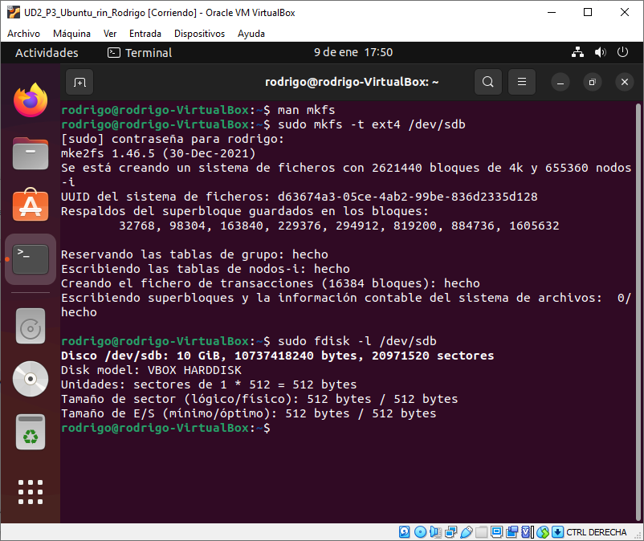
Corregido (/dev/sdb1):
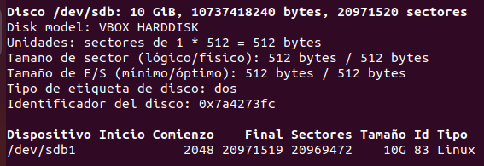

b) (Corregido)
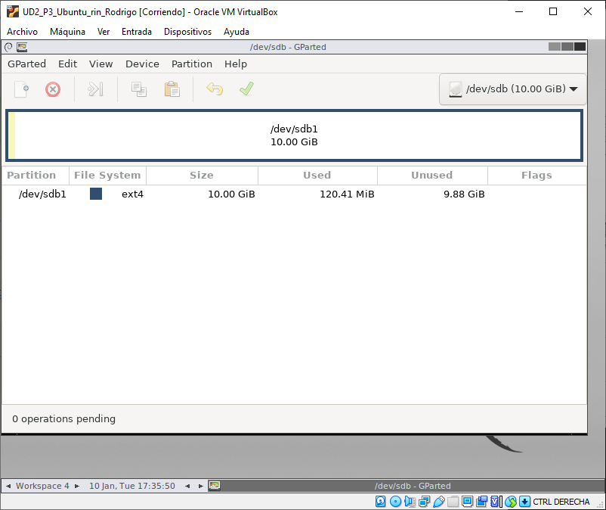

c)
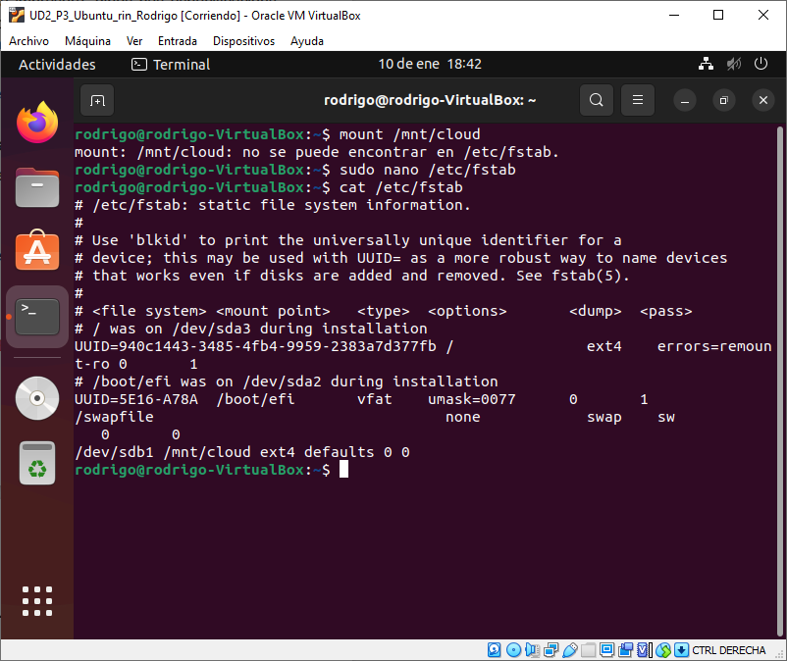
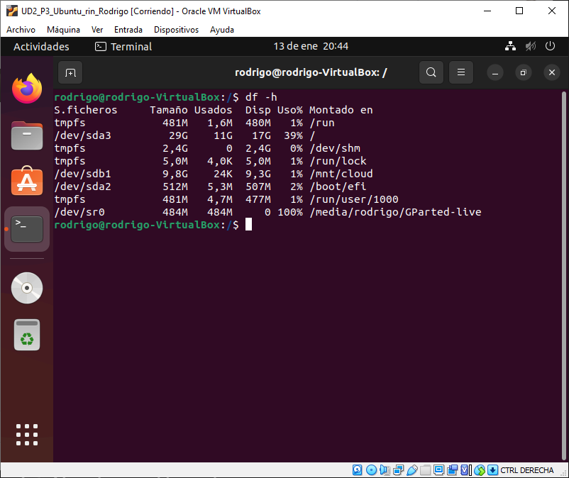

d)
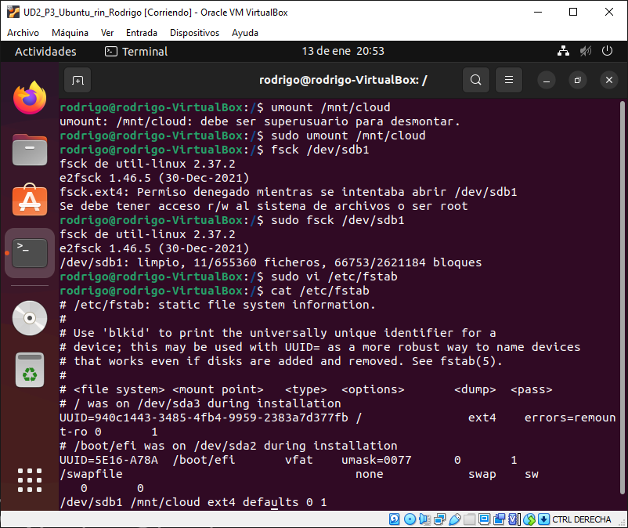

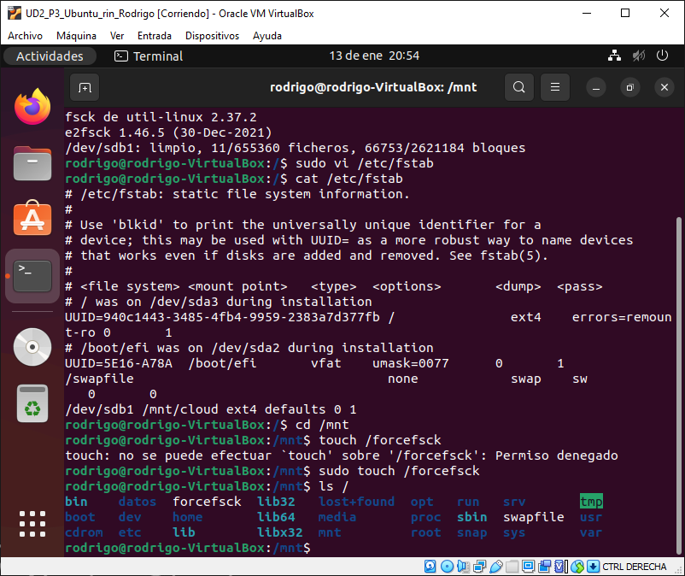

e)
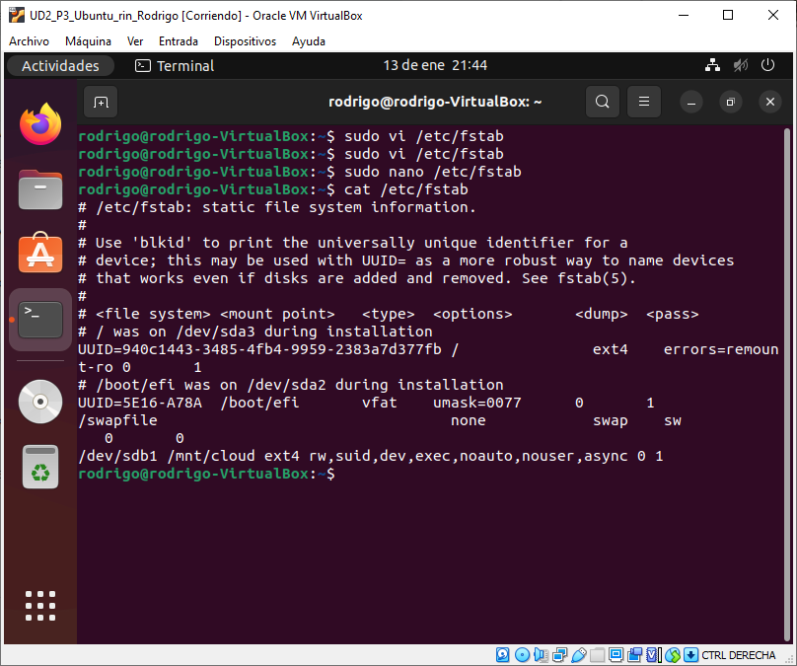

f)
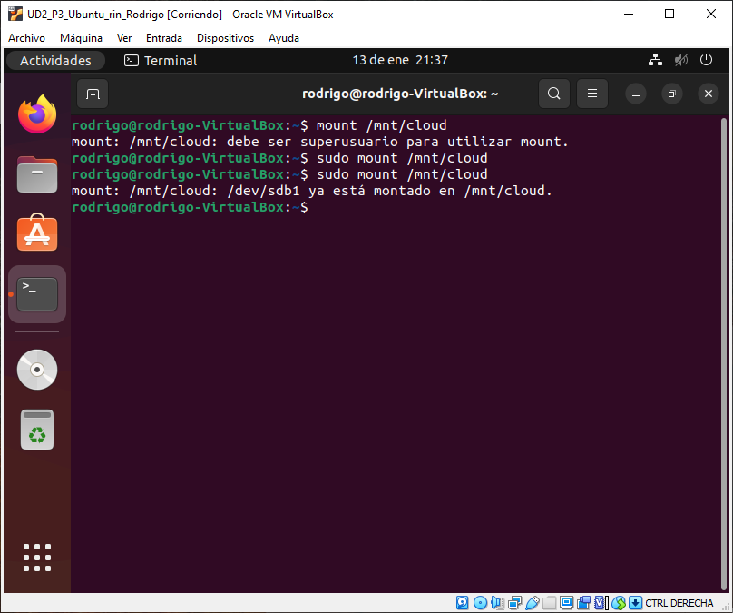

g)
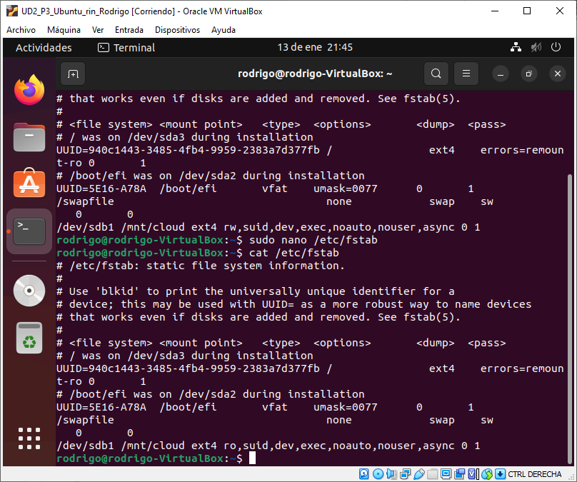

h)
